[보도자료] 2025.10.01

신세계까사, 까사미아 압구정점 ‘청담 르엘’ 전문 상담관 운영
- 약 1천 3백 세대 프리미엄 단지 ‘청담 르엘’ 인테리어 수요 정조준…해당 단지 맞춤형 인테리어 제안
- VR 시스템 활용, 실제 도면으로 공간 구현, ‘캄포’ 소파 등 인기 가구 직접 배치하며 전문 상담 가능
- 기본 입주 할인 10% 외 사은품 및 포인트 추가 적립, 스타벅스 음료교환권 증정 등 특별 혜택 마련
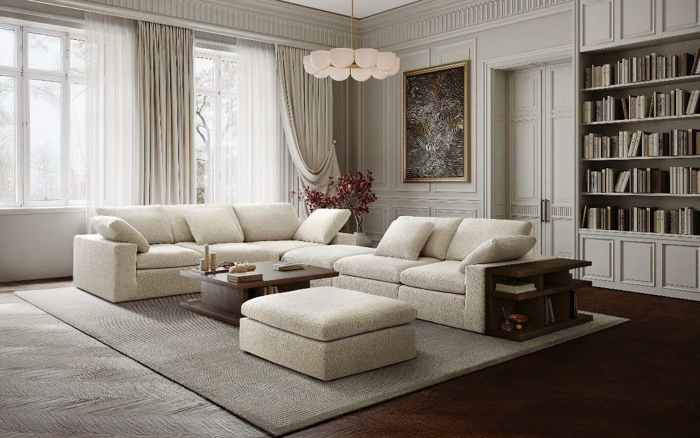
[사진설명] 신세계까사가 하이엔드 아파트인 강남구 ‘청담 르엘’의 전문 상담관을 까사미아 압구정점으로 지정, 해당 단지 특별 상담 서비스 및 프로모션을 선보인다. 사진은 까사미아의 베스트셀러 소파 ‘캄포’의 업그레이드 버전 ‘캄포 구스’. (사진 출처 = 신세계까사)

㈜신세계까사(SHINSEGAE CASA)가 10월부터 까사미아 압구정점을 ‘청담 르엘’ 전문 상담관으로 지정, 해당 단지 고객들을 대상으로 특별 상담 서비스와 프로모션을 선보인다.

‘청담 르엘’은 오는 11월 입주가 시작되는 강남구 청담동의 1천 3백세대 아파트로, 입주가 시작되기 전부터 분양가가 1년 전 대비 두 배 이상 뛰어오르는 등 부동산 시장에서 크게 주목받고 있다.

신세계까사는 이를 공략하고자 전문 상담관을 마련, 해당 매장에서 ‘까사미아(CASAMIA)’와 ‘마테라소(MATERASSO)’, ‘쿠치넬라(CUCINELLA)’ 등 신세계까사의 주력 브랜드를 통합한 프리미엄 인테리어 상담 서비스를 제공한다.

이를 통해 주거 공간 전반을 아우르는 신세계까사만의 감각적인 인테리어를 제안하고 프리미엄 인테리어 수요를 끌어당긴다는 방침이다.

먼저, VR 시스템을 활용해 전문 상담 직원이 청담 르엘 실제 도면으로 구현한 공간에 까사미아의 ‘캄포 구스’ 소파, 마테라소의 ‘헤리티지’ 매트리스 등 인기 가구를 직접 배치하며 고객의 취향과 니즈에 맞는 인테리어를 제안한다.

이는 실측 등의 과정 없이도 공간 규모에 맞는 가구를 가늠하기 용이할 뿐만 아니라 인테리어 톤앤무드를 한눈에 파악할 수 있어 고객이 원하는 바를 쉽고 빠르게 결정할 수 있다.

또, 전문 상담관을 통해 구매하는 고객들에게는 기본 10% 입주 할인 외 추가 혜택을 제공한다.

구매 금액별 5% 상당의 신세계상품권을 지급하고, 까사미아와 마테라소 매장에서 현금처럼 사용 가능한 포인트를 추가 적립해준다. 여기에 제휴카드로 결제 시 추가 5% 할인도 받을 수 있다.

이 밖에도 상담 고객 전원에게 스타벅스 음료교환권을 증정하는 등 전문 상담관만의 특별 이벤트도 만나볼 수 있다.

신세계까사 관계자는 “신세계까사만의 디자인 전문성과 차별화된 서비스를 바탕으로 청담 르엘 입주민들의 높은 안목과 취향을 만족시킬 수 있는 최상의 인테리어 솔루션을 제공할 것”이라며

“향후에도 고품질의 고감도 디자인 상품들을 앞세워 신규 입주를 비롯한 다양한 형태의 프리미엄 인테리어 수요에 적극 대응하며, 주거 공간의 새로운 트렌드를 선도해 나갈 계획”이라 말했다.

# # #
[자료문의]
홍보대행사 피알원
박경빈 과장 02-6370-3133 / 010-8223-1098 / park@prone.co.kr
김지우 AE 02-6370-3172 / 010-7359-1995 / jwkim@prone.co.kr

